南投縣仁愛鄉互助國民小學成果照片
*主題: 提供弱勢學生課後參與社團
*對象: 弱勢學生
活動名稱 |  |  | 弱勢學生課後參與社團
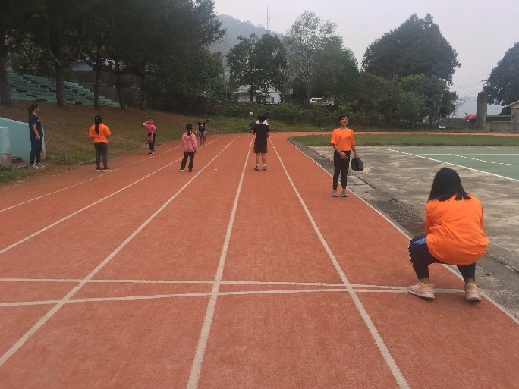 |  |  |  | 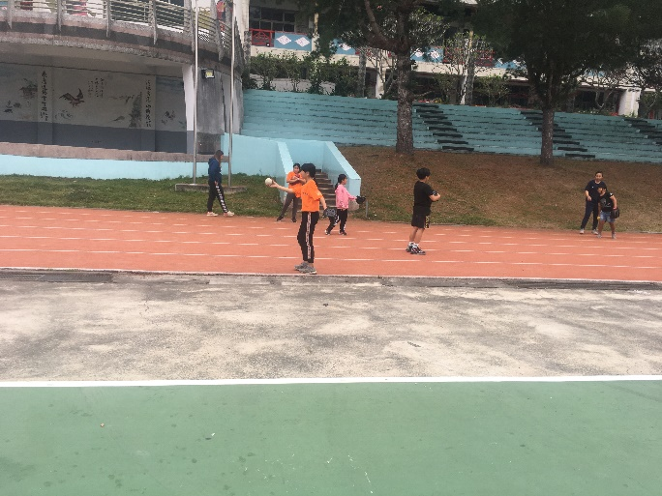
說明 | 女壘社團 |  |  | 說明 | 女壘社團
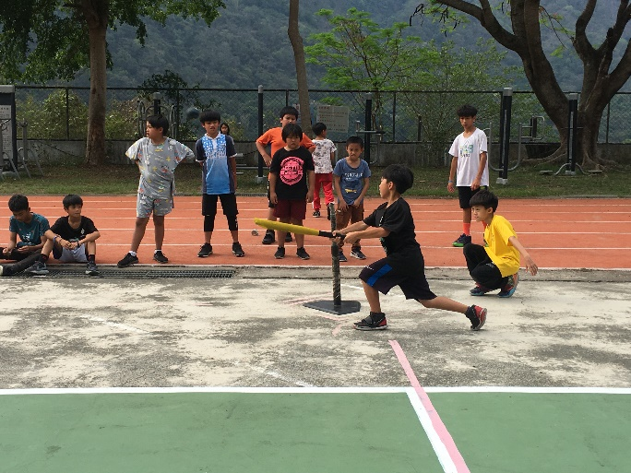 |  |  |  | 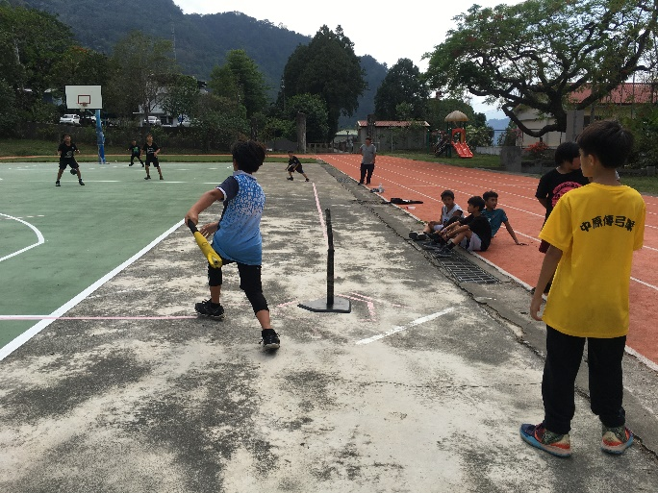
說明 |  | 樂樂棒球 |  | 說明 |  | 樂樂棒球

